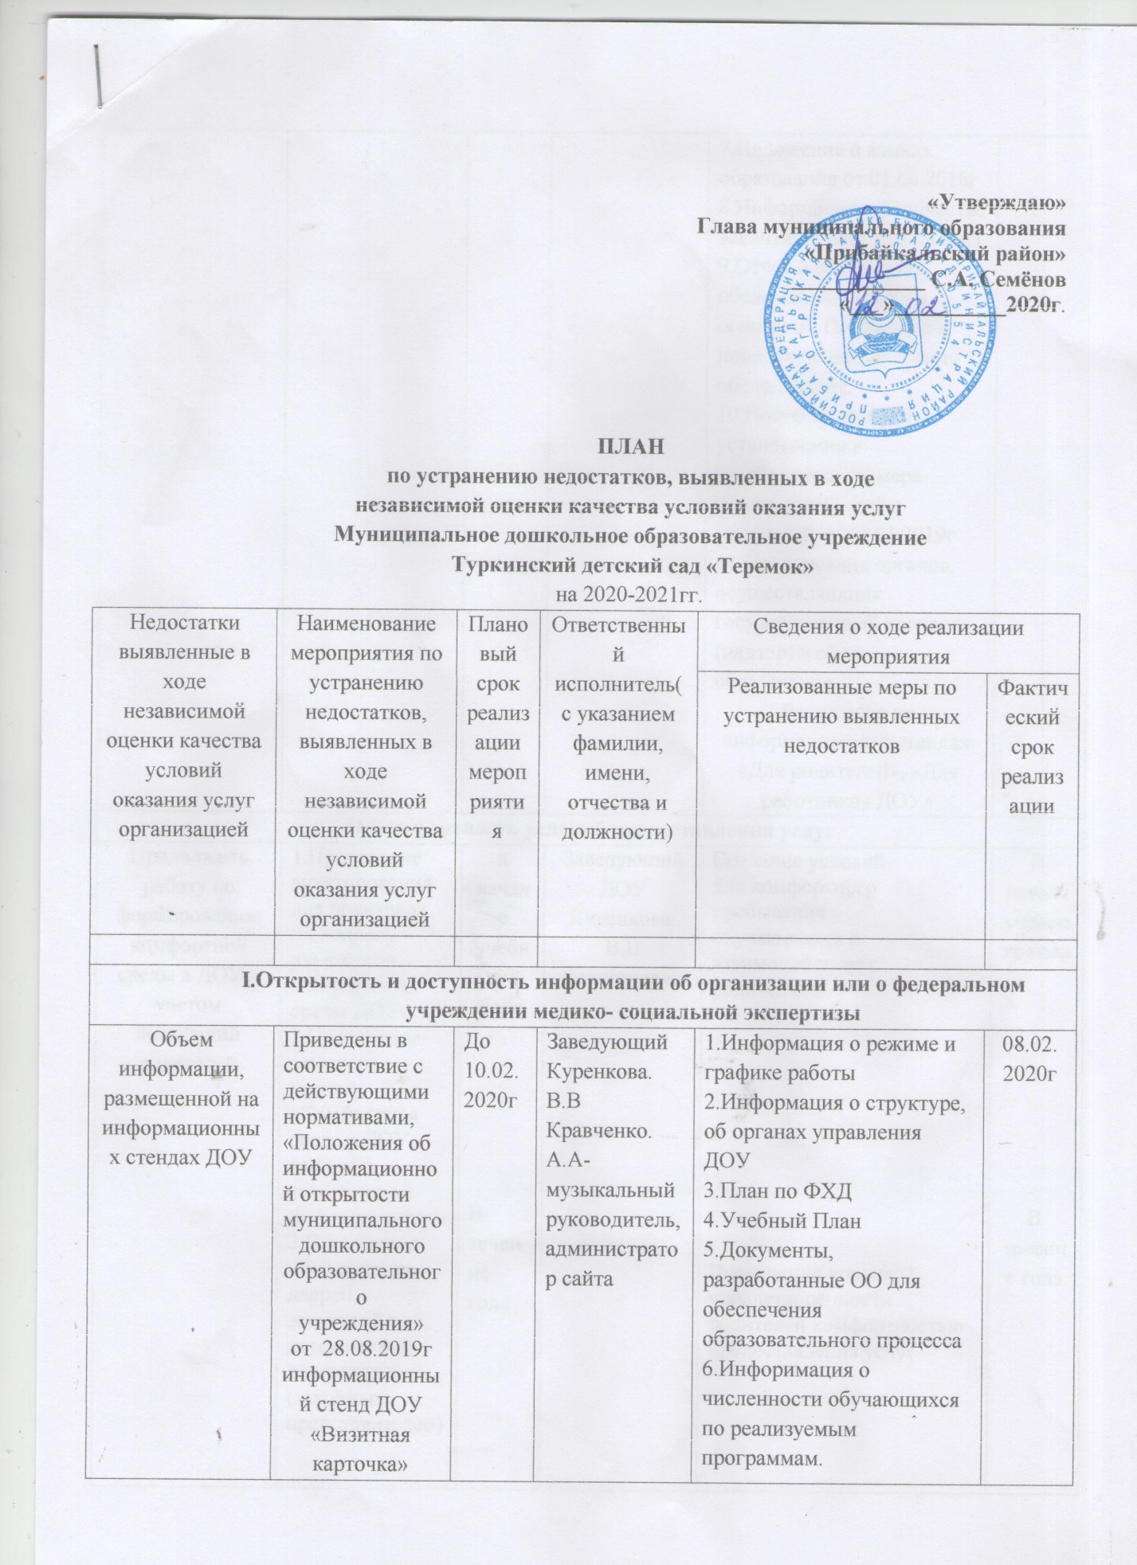

II.Комфортность условий предоставления услуг
Продолжить работу по формированию комфортной среды в ДОУ с учетом пожеланий родителей | 1.Проведение  анкетирования для родителей по вопросу улучшения комфортной  среды ДОУ.  2.Проведение семинара  на тему: «Комфортная  среда в ДОУ, как часть  современной  инфраструктуры  3.Проведение дней открытых дверей,  экскурсий по детскому саду для родителей (законных  представителей) | в начале учебного года  В течение года | Заведующий ДОУ Куренкова. В.В  Воспитатели  . | Создание условий  для комфортного  пребывания  обучающихся и  взаимодействие с  родителями.  Повышение уровня удовлетворённости  родителей комфортностью  предоставления услуг | В начале учебного года  В течение года
III.Доступность услуг для инвалидов.
Продолжить работу по оборудованию помещений организации социальной сферы и прилегающей к ней территории с учетом доступности для инвалидов | 1.Индивидуальные беседы с  родителями  воспитанников,  имеющих статус «ОВЗ»  2.Установить противоскользящее покрытие на края ступеней крыльца центрального входа здания  3.Обеспечить информационное сопровождение на путях движения с нанесением цветовой и (или) тактильной маркировки  4.Проведение инструктирования и обучения сотрудников для работы с инвалидами, по вопросам, связанным с обеспечением доступности для них услуг | В течение года | Заведующий ДОУ Куренкова  .В.В  Воспитатели:  Козина. С.С  Каурова. В.В  Баринова. Т.К  Савельева .С.Д  Титова. В.А  До 01.07.2020г  До 01.09.2020г  В течение года | Обеспечение условий, обеспечивающих доступность услуг  для инвалидов  информирование родителей | В течение года  До 01.07.2020г  До 01.09.2020г  В течение года.
IV..Доброжелательность, вежливость работников организации или федерального учреждения медико- социальной экспертизы.
Осуществлять с определенной периодичностью мониторинг удовлетворенности родителей  (законных представителей) качеством условий ОД | 1.Разъяснительные беседы с  обслуживающим персоналом  руководствуясь соблюдением Кодекса профессиональной этики работников ДОУ от 15.01.2015г | В течение учебного года | Заведующий ДОУ  Куренкова.В.В | Повышение уровня  доброжелательности и вежливости административного и  обслуживающего персонала | В течение учебного года
V.Удовлетворенность условиями оказания услуг
Осуществлять с определенной периодичностью мониторинг удовлетворенности родителей  (законных представителей) качеством условий ОД | 1.Индивидуальные беседы  с родителями,  анкетирование  по выявлению недостатков в  работе ДОУ, удовлетворенности родителей ведением образовательной работы в ДОУ.  2.Обновление  текущей  информации,  касающейся  графика работы  ДОУ  3.Размещение  информации в родительских  уголках в группах.  4.Составление плана работы по  устранению причин  неудовлетворённости  деятельностью ДОУ в соответствии «Положения о внутренней системе оценки  качества образования» от 02.09.2019 (в обновлении) |  | В течение учебного года  До 30 апреля 2020г | Повышение уровня  удовлетворённости  родителей организационными условиями оказания  услуг, графиком работы  организации. | В течение учебного года  До 30 апреля  2020г

